USB WIFI模块Linux驱动调试
2012/12/3
- 说明
- USB WIFI模块型号：rt3070
- USB WIFI模块 用作AP模式；

- 调试步骤
1、配置内核支持USB主机模式以及网络设备支持；
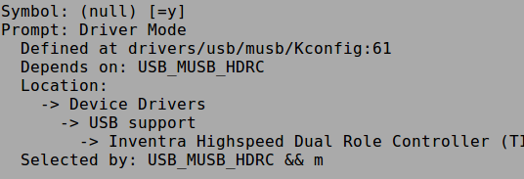
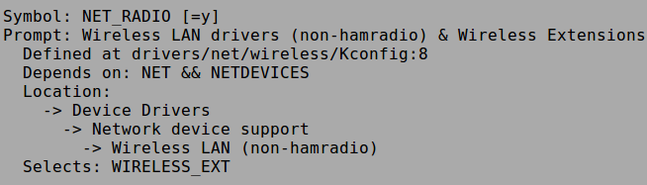
2、驱动编译；
A、修改Makefile,指定内核目录及交叉编译器路径。如下：
ifeq ($(PLATFORM),MVL5)
LINUX_SRC = $(KERNELDIR)
CROSS_COMPILE=/opt/mv_pro_5.0/montavista/pro/devkit/arm/v5t_le/bin/arm_v5t_le-
Endif
B、编译。make ARCH=arm CROSS_COMPILE=arm_v5t_le-
make 后生成rt3070sta.ko（编译生成目标可在makefile指定）
- 把wifi 相关库拷贝到文件系统相关目录。
- 在文件系统 etc/Wireless/RT2870STA/ 下面建立软链接。
ln -s /mnt/nand/RT2870STA.dat RT2870STA.dat
- 内核启动脚本添加：
insmod /opt/ipnc/modules/usbcore.ko
insmod /opt/ipnc/modules/musb_hdrc.ko
insmod /opt/ipnc/modules/rt3070sta.ko

mount -t yaffs2 /dev/mtdblock6 /mnt/nand
touch /mnt/nand/RT2870STA.dat
chmod 777 /mnt/nand/RT2870STA.dat
echo Default>/mnt/nand/RT2870STA.dat
ifconfig ra0 up

- 经验总结
- 驱动模块要先加载USB模块，然后加载wifi驱动；
- 必须建立软链接，并且echo Default>/mnt/nand/RT2870STA.dat；

